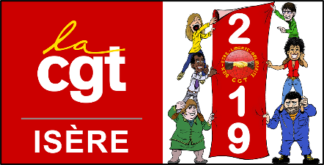

LISTE DES DEBATS ORGANISES DANS LE DEPARTEMENT DE L’ISERE DANS LE CADRE DU GRAND DEBAT NATIONAL PORTE PAR L’ELYSEE

Infos sur : https://granddebat.fr/

janv.
21

PLAN Recyclage | Mobilité | Cycle de l'eau
Le 21 janvier 2019 de 16:30 à 18:30
38100, Grenoble

janv.
31

Débat local à Pont-Evêque, en présence de Caroline ABADIE députée de l'Isère
Le 31 janvier 2019 de 19:00 à 21:00
Salle des fêtes, 4 rue Joseph Veyet, 38780, Pont evêque

févr.
01

Débat local à Saint-Maurice-l'Exil, en présence de Caroline ABADIE députée de l'Isère
Le 1 février 2019 de 18:00 à 20:00
Salle Aragon, 38550, Saint-Maurice-l'Exil

févr.
04

Débat local à Heyrieux, en présence de Caroline ABADIE députée de l'Isère
Le 4 février 2019 de 20:00 à 22:00
Foyer Rural, 61 Avenue Général Leclerc, 38540, Heyrieux

févr.
07

Débat local à Moidieu-Détourbe, en présence de Caroline ABADIE députée de l'Isère
Le 7 février 2019 de 20:00 à 22:00
Salle Polyvalente, Route de l'Oasis, 38440, Moidieu-Détourbe

févr.
08

Débat local à Chasse-sur-Rhône, en présence de Caroline ABADIE députée de l'Isère
Le 8 février 2019 de 20:00 à 22:00
Centre Social des Barbières, Chemin des Barbières, 38670, Chasse-sur-Rhône

févr.
12

Débat local à Villette-de-Vienne, en présence de Caroline ABADIE députée de l'Isère
Le 12 février 2019 de 19:00 à 21:00
Salle Polyvalente 72 Chemin du Verger, 38200, Villette-de-Vienne

févr.
12

Débat local à Saint-Clair-du-Rhône en présence de Caroline ABADIE députée de l'Isère
Le 12 février 2019 à 20:00
Espace Jean Fournet, Salle Polyvalente, 1 Rue Commandant l' Herminier, 38370, Saint-Clair-du-Rhône

févr.
13

Débat local à Vienne, en présence de Caroline ABADIE députée de l'Isère
Le 13 février 2019 de 20:00 à 22:00
Salle des fêtes, place de Miremont, 38200, Vienne

